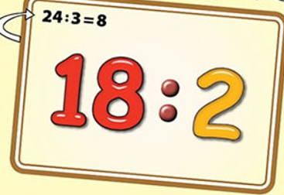
MATEMATIKA
Opačnou početní operací k násobení je dělení.
Určitě už se každý z vás někdy dělil se sourozencem nebo kamarádem třeba o bonbóny. A určitě jste chtěli, abyste měli všichni stejný díl.
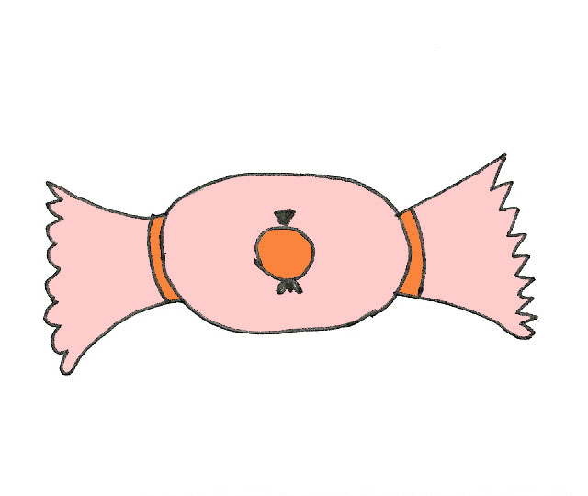
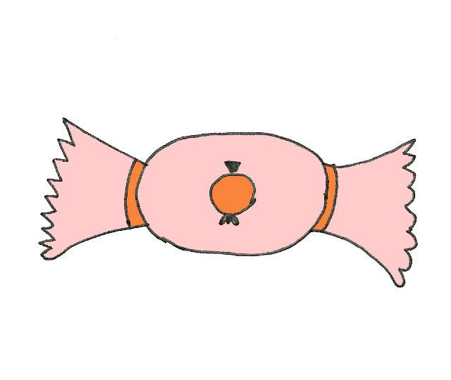
Například: Rozděl bonbóny na misku tak, aby bylo na všech stejně.

Postupuj tak, že nakreslíš nebo dáš na každou misku vždy jeden bonbón tak dlouho, dokud nerozdělíš všechny.
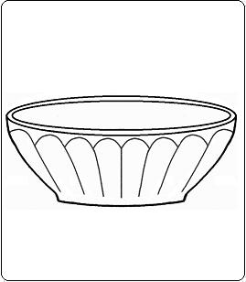

Pak zkusíme zapsat příklad na dělení (: čteme děleno)

Počet bonbónů: počet misek = počet bonbónů na misce
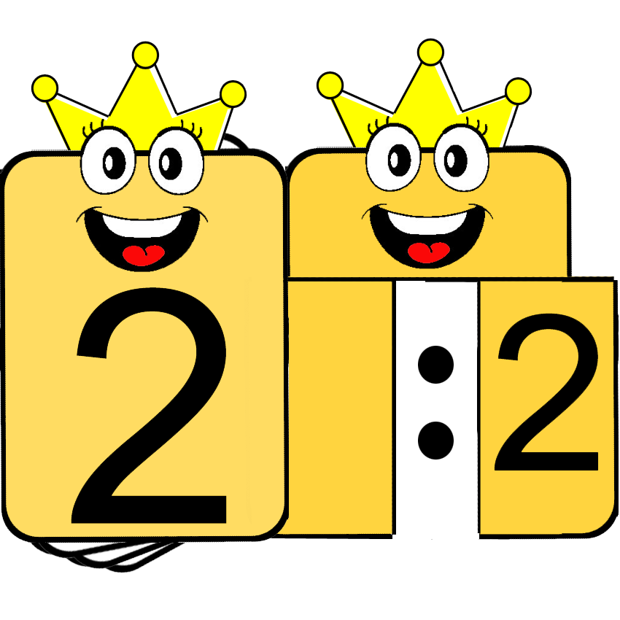
_____ : ______ = ______

Potom si otevři velký PS na straně 18 a zkus vyřešit cvičení 1 a 2

